**中山大学物理与天文学院**

**硕士学位论文开题报告**

**题 目：基于差分波前的高分辨率大量程角度测量研究**

**团 队**

**学 科**

**导 师**

**研 究 生**

**学 号**

**开题报告日期**

**物理与天文学院制**

说 明

一、开题报告应包括下列主要内容：

目录

1．课题来源及研究的背景和意义

1.1．课题的来源

1.2．课题研究的背景和意义（不少于500字）

2．国内外在该方向的研究现状及分析

2.1．国外研究现状

2.2．国内研究现状

（注意对所引用国内外文献的准确标注）

2.3．国内外文献综述的简析（不少于500字）

（综合评述：国内外研究取得的成果，存在的不足或有待深入研究的问题）

3．主要研究内容（不少于1000字）

（撰写宜使用将来时态，切忌将论文目录直接作为研究内容，要突出本人研究内容）

4．已完成的研究工作

（详细撰写目前已进行的研究工作内容和完成情况）

5．研究方案及进度安排，预期达到的目标和取得的研究成果

5.1．研究方案（不少于500字）

5.2．预期达到的目标和取得的研究成果

5.3．进度安排（建议从进入研究课题时间开始）

6．为完成课题已具备和所需的条件和经费

7．预计研究过程中可能遇到的困难和问题，以及解决的措施

8．主要参考文献

二、对开题报告的要求

1．开题报告的字数应在5000字以上；

2．参考文献应在20篇以上，其中外文资料应不少于三分之一。硕士研究生应在导师的指导下着重查阅近年内发表的中、外文期刊文章，参考的近五年内(从开题时间算起)文献一般不少于三分之一。本学科的基础和专业课教材一般不应列为参考文献。

三、开题报告时间应在第三学期进行，最迟不得超过第四学期。

四、如硕士生首次开题报告未通过，需在3-6个月内再进行一次。

五、开题报告进行后，此报告同《硕士学位论文开题报告评议结果》存学院，以备研究生院检查。

六、字体、字号及其他规定

报告中所用中文字体（除各级标题外）为宋体，各级标题用黑体；论文中所用数字、英文为新罗马字体。

节标题 小3号字，建议段前0.5行，段后0.5行；

条标题 4号字，建议段前0.5行，段后0.5行；

款、项标题 小4号字， 建议段前0行，段后0行；

正文 小4号字，建议段前0行，段后0行，每页约33行。

**报告不要设置页眉。**

七、层次代号及说明

|  |  |  |
| --- | --- | --- |
| 层次名称 | 示 例 | 说 明 |
| 节 | 1 □□……□ | 题序顶格书写，阐述内容另起一段 |
| 条 | 1.1 □□……□ |
| 款 | 1.1.1 □□……□ |
| 项 | （1）□□…□ □□…□□…□□  □□…… | 题序空4个半角字符书写，内容空4个半角字符接排 |

八、常用的四种参考文献类型标注形式。

（1）图书文献：

[1] 唐绪军. 报业经济与报业经营[M]. 北京：新华出版社，1999：117-121.

[2] 霍斯尼 R K. 谷物科学与工艺学原理[M]. 李庆龙，译. 北京：中国仪器出版社，1989：32-35.

（2）期刊论文

[1] 覃睿，田先钰. 从创新潜力到创新成果：一个创新潜力形成与释放模型[J]. 科技进步与对策，2007（2）：148-152.

（3）学术会议

[1] 张佐光，张晓宏，仲伟虹，等. 多相混杂纤维复合材料拉伸行为分析[C]//第九届全国复合材料学术会议论文集（下册）. 北京：世界图书出版公司，1996：410-416.

（4）学位论文

[1] 金宏. 导航系统的精度及容错性能的研究[D]. 北京：北京航空航天大学自动控制学科博士学位论文，1998：60-63.

目录

1. 课题来源及研究的背景和意义
   1. 课题来源

角度测量技术广泛应用于精密加工制造、瞄准与定位以及各种角度计量场合，在军事、航空航天具有极其重要的意义和作用。

角度测量广泛应用于诸多领域，引力常数G的测量、

* 1. 课题研究的背景和意义

角度测量广泛应用于精密加工制造、瞄准与定位以及一些实验标定场合，在军事、航空航天领域具有及其重要的作用。角度测量的方法主要可以分为光斑中心探测和波前探测。光斑中心探测法主要有光电自准直[1]和差分光功率传感[2][4]；波前探测主要有差分波前传感法[3]。

光电自准直原理如图1所示。点光源出射的光经过聚光镜后发出平行光，平行光经分划板形成十字分划板像，通过分光棱镜和物镜照射到反射镜。反射光通过物镜汇聚，成像于光电传感器。当反射镜偏转时，光电传感器的物像发生移动。通过检测物像的移动距离，计算反射镜偏角。

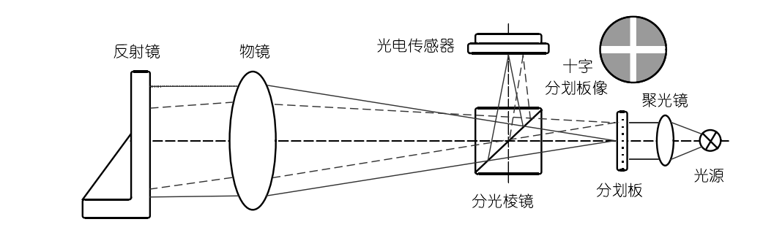

图1 光电自准直原理。

光电自准直技术发展早，商业产品众多。英国Taylor-Hobson公司在上世纪60年代研发并生产了TA系列型号光电自准直仪。目前精度最高的光电自准直仪产品是德国Moller-Wedel公司开发的ELCOMAT HR系列，其精度可达0.01",分辨率可达0.005"，量程为300"×300"[4]。

光电自准直技术的应用受工作距离的限制。理想情况下，测量光束为平行光。但是实际情况中，物面不是理想的点光源，而是圆孔、狭缝或十字形等具有一定尺寸的光阑。经分划板出射的光存在发散角，随着光束传播距离的增加而逐渐发散，导致对角度测量结果产生影响。同时，物镜的尺寸有限，当反射镜偏转一个微小的角度，随着工作距离增大，光电传感器上接收的光功率会越来越小，直到消失。所以工作距离小是光电自准直的主要缺点。德国Elcomat 3000型自准直仪工作距离可达20m，是已知工作距离最长的商业化光电自准直仪。

另外一种光斑中心探测法是差分功率传感，其原理如图2所示。一束参考光正入射在四象限光电传感器上，另外一束光倾斜入射，光斑位置与QPD中心存在偏移。QPD四象限产生的光电流会随着光斑中心位置的变化而变化。通过光功率调制，得到测量光在QPD的光功率分布，进而计算光斑中心的位置，得到参考光和测量光的光束夹角[4]。

这种方法对光束的光强大小要求非常小，即便是nW量级的测量光入射，QPD依然能获得测量光产生的光功率，所以使用这种方法常用于长基线的角度测量。但是差分光功率测量角度的缺点是量程与分辨率相互制约。要想得到大量程，分辨率就要降低；要想得到高分辨率，量程必须减小。所以差分光功率传感无法适用于高分辨率大量程的角度测量。

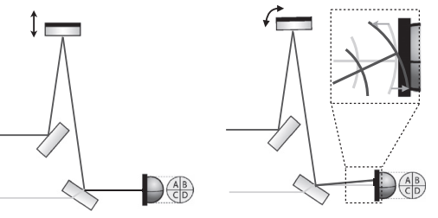

图2 差分功率传感原理

另外一种测角方法是波前探测，也就是差分波前传感方法。当两束光共线干涉且正入射探测面时，探测器上干涉信号的相位分布均匀，QPD四个象限的光电流信号的相位相同。如果一束参考光正入射探测面，另外一道测量光倾斜入射时，每个象限产生的光电流信号相位不同，如图3所示。假设入射光束都是平面波，偏转角度δα与相位差δϕ之间的关系为

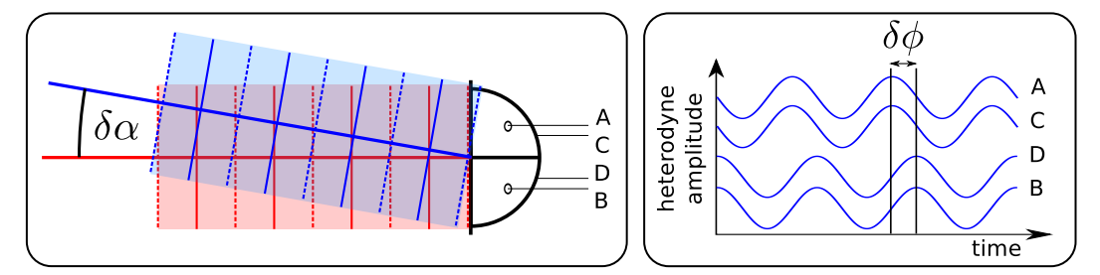

图3 差分波前传感原理



其中*r*表示QPD半径，*λ*表示光束波长。当*r*=1mm,*λ*=1064nm时，1nrad的偏转角度可以产生5urad的相位差，其增益非常大。所以差分波前传感可以达到非常高的分辨率[5]。但是差分波前传感的缺点是量程小[1]。随着光束夹角的增大，差分波前信号也在增大，但是超过1000urad时，差分波前的信号不再呈线性变化。

针对差分波前传感的缺点，本文使用CCD芯片作为差分波前传感的光电探测器，扩大差分波前传感的量程至10mrad，同时保持分辨率在nrad量级。

1. 国内外在该方向的研究现状及分析

1994年，差分波前传感首次应用在FP腔(Fabry-perot Cavity)的反射镜姿态调整[1][2]。如图4所示，FP腔中有两个反射镜，一个是平面镜，另外一个是曲面镜，其反射率接近1，曲面半径为15m，反射镜之间的距离为10m。

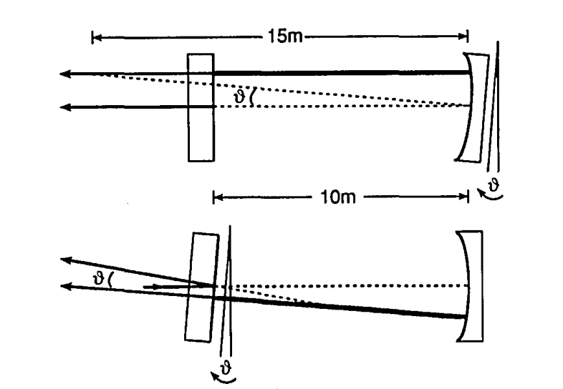

图4 FP腔反射镜偏转产生的效应

激光水平入射，当曲面反射镜发生偏转而平面镜不偏转时，曲面镜的反射光束与平面镜的反射光束平行出射，两者不共线；当平面镜发生偏转而曲面镜不偏转时，平面镜的反射光束与曲面镜的反射光束出现偏角，其大小和平面镜的偏角相同，光束的交点在曲面镜上，如图4所示。

平面镜反射光束包括了由平面镜偏转产生的光束偏转信息以及曲面镜偏转产生的光束偏移信息。该文设计了自动对准系统，如图5所示。光学腔的激光由氩离子激光器(CW Argon-ion)产生，波长为514nm。激光经过相位调制进入腔体，调制相位以一定的频率波动。一部分光被平面镜反射，由于曲面镜反射率非常大，一部分光从曲面镜反射后与平面镜反射的光干涉。平面镜反射的光的相位受到相位调制的影响，曲面镜反射的光由于首先在腔体内共振，不会收到调制器影响。平面镜上接收的光斑半径约为1mm。理想情况下，反射镜都没有偏转，两者完全平行且垂直水平面，光学谐振腔出射的光为基模高斯光。

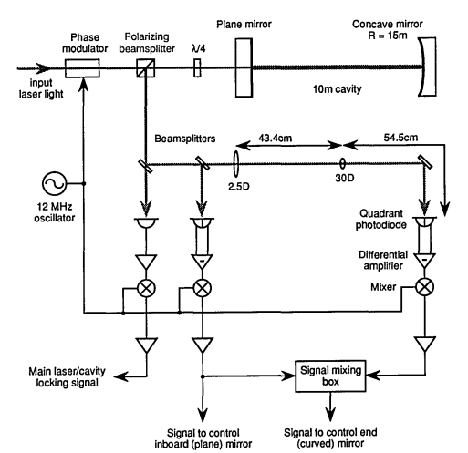

图5 10米FP腔的自动对准系统

谐振腔出射的光经过偏振分光镜一部分照射在光电二极管上。通过处理光电二极管的信号，得到信号的频率，也就是相位调制的频率。调节相位调制的频率就是调节信号的频率。还有一部分出射光照射在第一个QPD（四象限光电探测器）上。由于平面镜的偏转使得光束存在夹角，两束光在探测面的波前分布不同。探测器四个象限上的信号相位差，在一定范围内，与光束夹角成正比。通过处理第一个QPD的信号，得到光束的偏转信息，作为反馈控制平面镜的偏角。谐振腔内，曲面镜偏转时出射的光束并不是基模高斯光，但是可以等效为基模高斯光与一阶高斯光的叠加。由于曲面镜反射的光也是平行出射，所以当光传播距离足够远时，干涉光波前趋于平面，干涉时不会产生相位差。为了获得曲面镜的偏转，如果不加透镜组，可能要放置数米的距离才能探测到明显的光束偏移信号。透镜组可以缩短距离，使得QPD在1m的传输距离后便能检测到偏移信号。

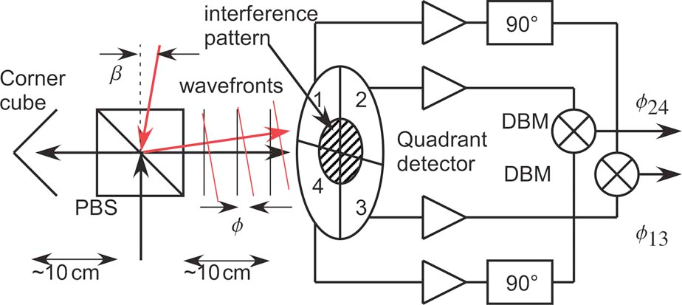

图6 斯坦福大学测量差分波前传感角度的实验装置。

2005年，斯坦福大学在原子干涉仪(atom interferometer)中使用差分波前传感测量光束指向的抖动[5]，如图6所示。一道激光经过PBS照射在棱镜(corner cube)上，PBS的反射和透射比约为1:99。从棱镜出射的光沿原方向返回经过PBS照射在四象限探测器上。另外一道光从反方向入射PBS，反射后照射在探测器上。两束光角频率差为*f*，探测器上产生频率为*f*的交流信号，也称拍频信号。拍频信号的相位记为ϕ，它也是两束光的波前在探测器位置处的差值。如果ϕ13=ϕ24=0，这意味着两束光完全反向平行传播，即使两束光在探测器上的光斑大小不一致，也不会产生任何相位差。β为两束光的夹角，β≪1。对于该装置而言，探测器产生的相位差ϕ13≈6.6×104β，增益大，即便是存在非常微小的角度，探测器依然有响应。这套装置实现了分辨率为5nrad/√Hz的角度测量。

除了用于FP腔和原子干涉仪中，差分波前传感在LISA Pathfinder中发挥作用。LISA Pathfinder是引力波探测项目LISA(Laser Interferometer Space Antenna)的技术验证卫星，它包含了两个始终处于自由落体状态的检验质量，使用激光干涉测量检验质量距离的微小变化。这是LISA项目和无拖曳控制的核心技术[6]。LISA Pathfinder卫星内部的干涉仪能够测量检验质量的距离变化以及检验质量相对倾角。图1-7是卫星内部干涉测量检验质量倾角的原理图。

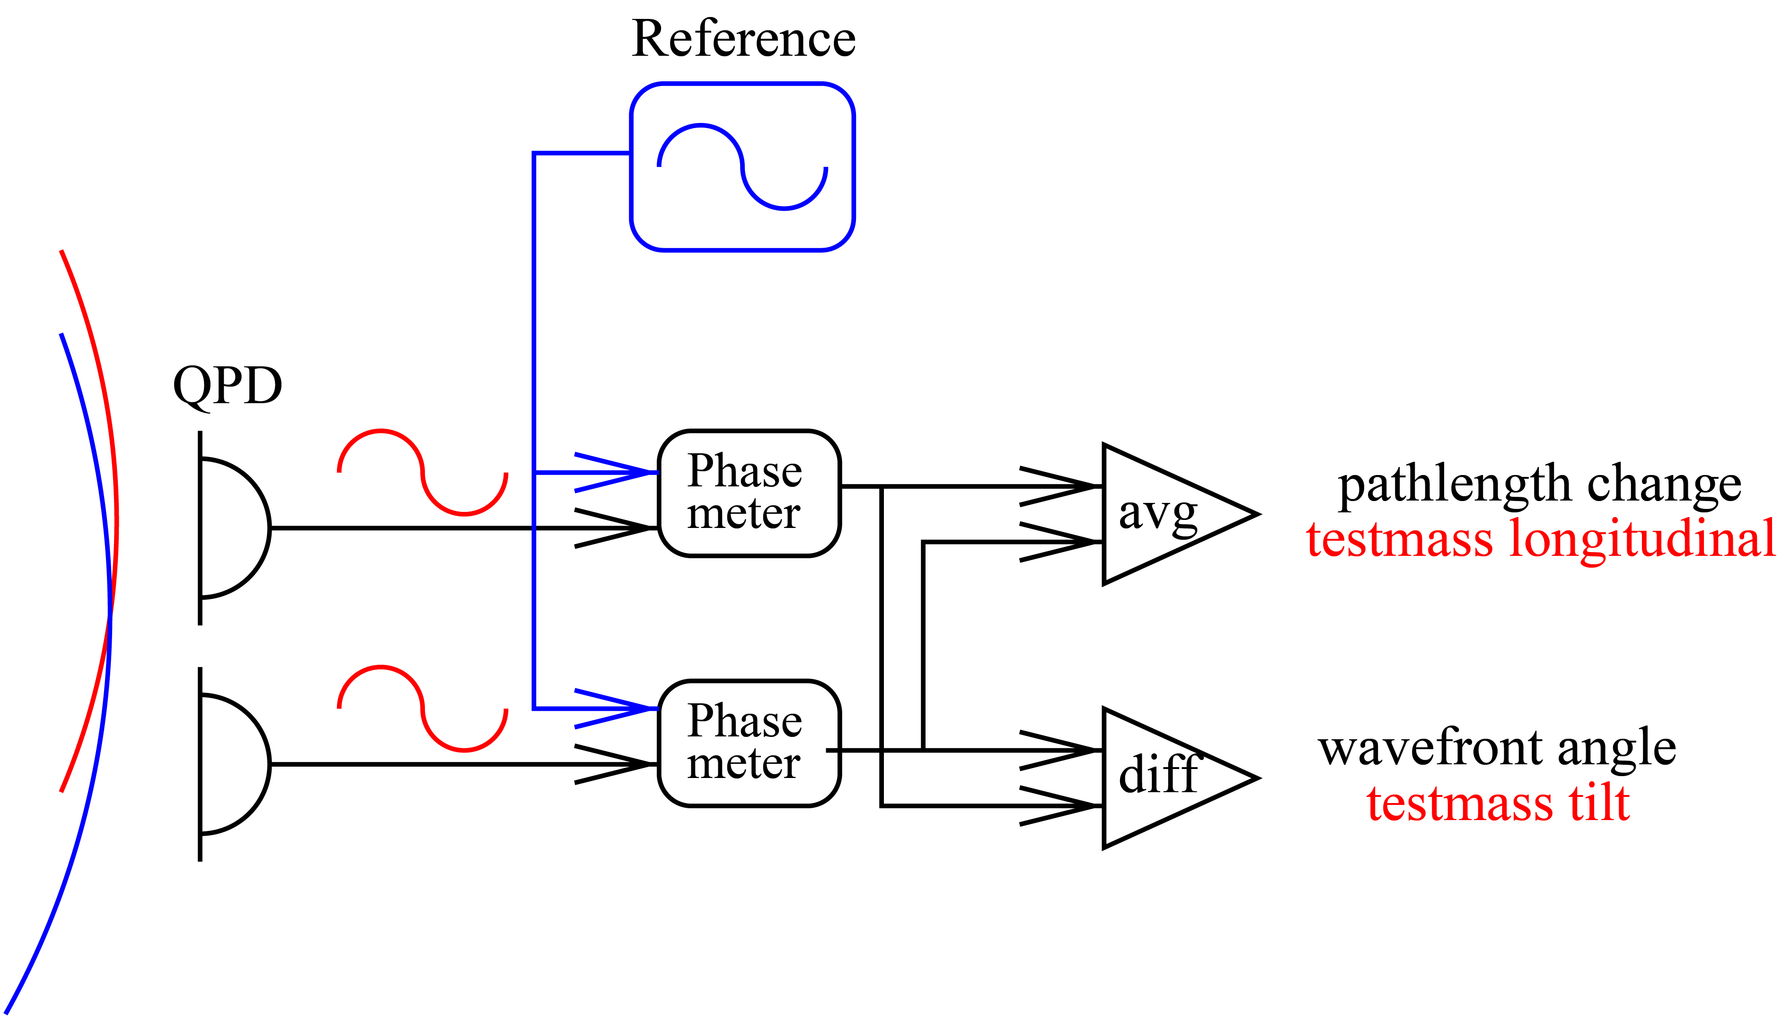

图1-7 Lisa Pathfinder干涉仪中的差分波前传感原理图[7]。

图中的红色和蓝色曲线表示两束激光的等相面。相位计处理QPD单个象限的信号和参考信号并得到两个信号的相位差，这样做是为了减小光纤、声光调制器以及光强不稳定引起的噪声。对两个象限产生的相位做差，得到由波前倾角产生的相位差信号；对相位求平均，得到两束光的光程差产生的相位。检验质量偏转角度α与其产生的相位差φ之间的关系可以表示为φ/α≈5×103。

2010年，德国AEI(Albert-Einstein-Institute)研究所计算了QPD产生的差分波前传感信号对光束夹角的一阶项的解析表达式[8]。2012年该所对比了根据探测器信号得到的差分功率传感信号和差分波前传感信号的优点和缺点，并分析了产生缺陷的原因[1]。

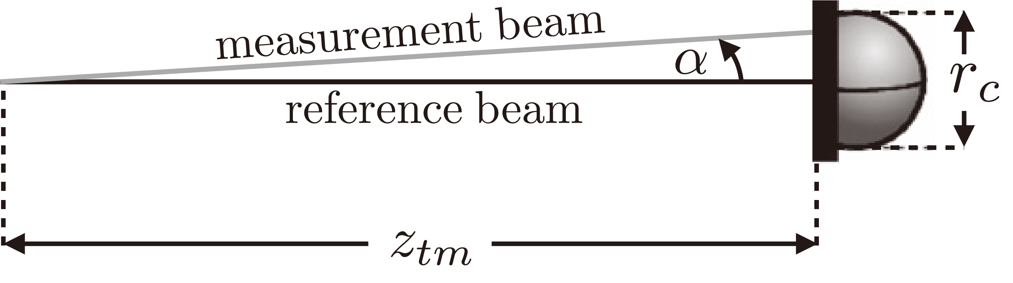

图1-8 激光干涉示意图

参考光正入射QPD表面，测量光倾斜入射，夹角为α。QPD表面与光束旋转中心的距离为*z*tm，QPD半径为*r*c。文章忽略了QPD的间隙，将QPD视作理想的圆。根据QPD的信号得到图1-9的DWS信号和对比度信号随光束夹角的变化。

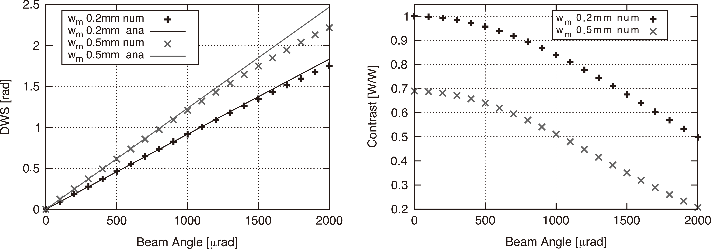

图1-9 光斑半径分别为0.2mm和0.5mm的差分波前传感信号和对比度(contrast)信号。

图中虚线表示了数值计算结果，实线是解析式计算结果。由于解析式省略了高阶项，所以数值计算结果更准确。可以看出，随着光束夹角的增大，DWS信号的高阶项的影响越来越大，在夹角超过1000urad时，DWS信号不再呈线性变化。与此同时，QPD信号的对比度也在不断下降，这是因为随着光束夹角增大，测量光与参考光会逐渐分离。所以差分波前传感信号在大角度时不再随光束夹角线性变化。差分波前传感只适合小角度测量。

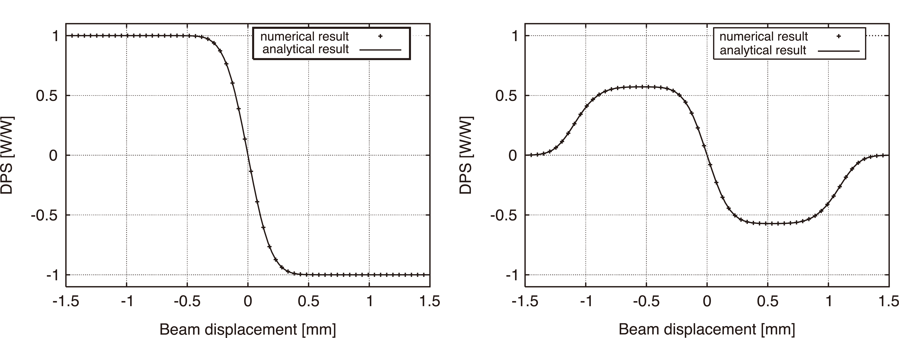

1. 主要研究内容
2. 使用基模高斯光建立干涉光场模型；

激光出射的光可以使用基模高斯光作为光场模型。

1. 计算偏角与干涉相位分布的关系；
2. CCD相位解调算法与解包裹研究；
3. CCD探测差分波前传感的分辨率和量程研究；
4. 低延时触发电路的设计
5. 已完成的研究工作

4.1 外差效率与探测面像元大小的关系

差分波前传感一般使用QPD作为光电探测器，但是受限于象限尺寸，光束夹角变大时，干涉信号的对比度急剧下降。如何在光束夹角比较大时依然保持着高对比度是本文研究出发点。

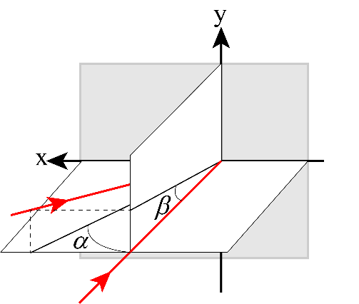

图4-1 光束倾斜入射干涉示意图

实际出射光束近似为基模高斯光，它的数学模型可以表示为

 (4.1)

P为高斯光的光功率，ω为高斯光的角频率，R(z)为高斯光在z处的等相面曲率半径。

 (4.2)

*z*R是高斯光的瑞利长度，*z*=*zR*时，光束半径*w*(*z*)=*w*0。*w*0是高斯光在z=0处的光斑半径。

 (4.3)

*w*(z)为高斯光在*z*处的光斑半径,*w*0是高斯光在z=0处的光斑半径。

 (4.4)

*ϕ*(z)为高斯光在z处的相位因子。。

 (4.5)

图4-1表示光束入射示意图，两束光的轴心相交于探测面，称倾斜光束为测量光，垂直入射光束为参考光。*β*是测量光与水平面的夹角，*α*是测量光的光轴与竖直平面的夹角。为简化分析，设两束光的光学参数一致，且探测面中心刚好处于两束光的束腰半径处。这样测量光相当于参考光绕原点旋转而成，原点即为探测面中心。设探测面上任一点为(*x*, *y*),参考光在该点的电场强度为*E*(*x*, *y*, 0),而由于测量光发生了旋转，所以测量光在该点的电场强度为*E*(*x*m, *y*m, *z*m), *x*m、*y*m、*z*m都是*x*和*y*的函数，其表示该点绕原点旋转后的坐标值。当探测面上任意一点用向量表示时， $\vec{r}={\left[x,y,0\right]}^{T}$，绕x轴旋转后的新向量为 ${\vec{r}}_{m}={\left[x_{m},y_{m},z_{m}\right]}^{T}$,两者的关系可以使用旋转矩阵来表示。

 (4.6)

当光束绕x轴旋转α角，绕y轴旋转β角时，旋转后的向量与初始向量之间的关系为*r*m=*M*α*M*β*r*。由于高斯光在束腰半径处的相位面是一个平面，为了更好的区分高斯光旋转前后的相位分布，仿真计算*z*=10cm处的光束相位分布，其中束腰半径为*w*0=0.3125mm，λ=1064nm，偏转光束绕*y*轴旋转1mrad，结果如图4-2所示。

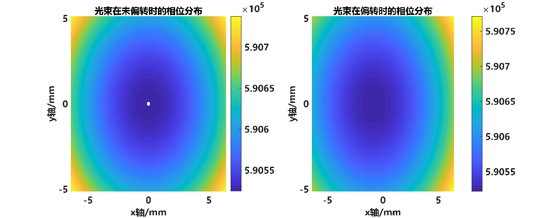

图4-2 参考光和测量光的相位分布。

参考光在探测面产生的相位面呈中心对称，与中心距离越远，相位越大；而偏转后的测量光的相位中心则沿x轴负方向移动了一段距离，不再呈中心对称。

由于差分波前传感使用外差干涉原理，这意味着两束光的频率不一样。干涉光在探测面的光强值随时间周期性变化，其频率为两束光的频率差。高斯光的数学模型也可以表示为(4.7)的形式，*E*M(*r*,*t*)表示测量光的电场强度，其数学模型为参考光绕原点旋转得到。其中AM(*r*)是电场强度在*r*处的幅值，φM(*r*)表示电场在空间的相位分布，*f*M是电场的频率。

 (4.7)

设探测面为q，干涉光在探测面产生的光功率可以表示为

 (4.8)

$E_{R}^{*}\left(r,t\right)$ 是参考光电场矢量的共轭。公式(4.8)前两项等于测量光和参考光的光功率，它们的和是探测面*q*的平均光功率 $\overline{P}$。这个物理量与测量光和参考光的相对相位无关，只与两束光的电场和探测面有关。公式第三项是随时间变化的量，它包含了两束光的相对相位信息。这一项标记为交流项 $\tilde{P}$，它可以表示为

 (4.9)

*A*M(*r*),*A*R(*r*)分别表示测量光和参考光的电场强度赋值，δφ=φM(*r*)-φR(*r*)表示参考光和测量光的相位差，ƒb=ƒM-ƒR表示两束光的频率差，也称拍频频率。对积分项归一化，得到Oq，其大小与入射光功率无关。

 (4.10)

探测面的交流项 $\tilde{P}$ 可以重新表示为

 (4.11)

定义探测面*q*上的外差效率*ηq*为

 (4.11)

外差效率的值在0到1之间，当测量光与参考光共线干涉时，由于两束光的参数一致，Oq=1，此时外差效率最大。

外差效率是衡量探测面上信噪比的参数[3]，外差效率越大说明探测面的信号值越明显，两束光的相对相位信息越容易探测到；外差效率小说明交流信号太弱，探测信号可能无效，甚至无法探测到交流信号。如图4-3所示，当干涉光的空间分布不变，外差效率越大，*A*q越大，交流信号越强，干涉光的相对相位信息越明显。反之，交流信号非常小，可能和噪声混在一起，无法分辨。

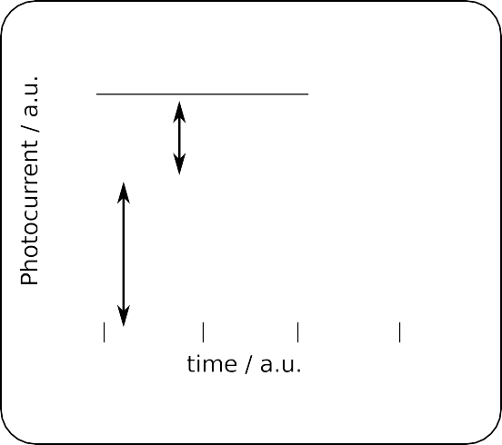

图4-3 探测面的光电流随时间的变化

使用Matlab计算QPD第一个象限的外差效率随偏转角度的变化情况，得到图4-4。高斯光参数为：*w*0=0.3125mm, λ=1064nm。水平偏转角度范围为：-10mrad<α< 10mrad，QPD半径为：r=0.5mm。由图可知，当偏转角度为0时，外差效率为1，符合(4.10)的描述；偏转角度越大，外差效率越低，当偏转角度增大到2mrad，外差效率降到0.4以下。所以QPD无法在大偏转角度下产生差分波前传感信号。因为偏转角度过大，探测面的正弦波光电流非常弱。光电流以直流信号为主，交流信号与噪声夹杂在一起，太微弱而无法分辨。

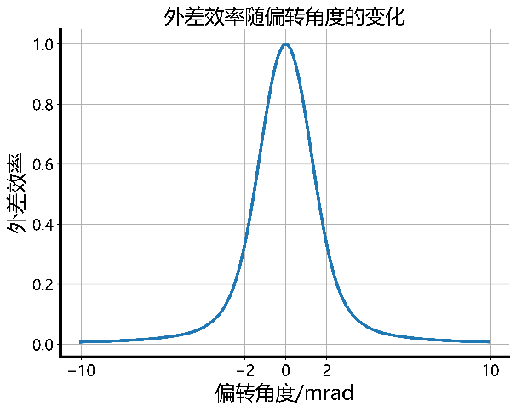

图4-4 QPD第一象限的外差效率随光束偏转角度的变化

设计一款大范围角度测量的差分波前传感器是本文研究重点。外差效率直接影响了信号质量，那么大量程角度测量传感器探测面的外差效率要非常高才能得到高信噪比的信号。如前文所述，在干涉光的空间分布不变和探测面不变的前提下，外差效率与入射光功率无关。所以外差效率可能与探测面的大小有关。为了验证这一猜想，使用软件仿真得到多种半径QPD的第一象限的外差效率随偏转角度的变化，如图4-5左所示，其计算参数与图4-4使用的参数相同。

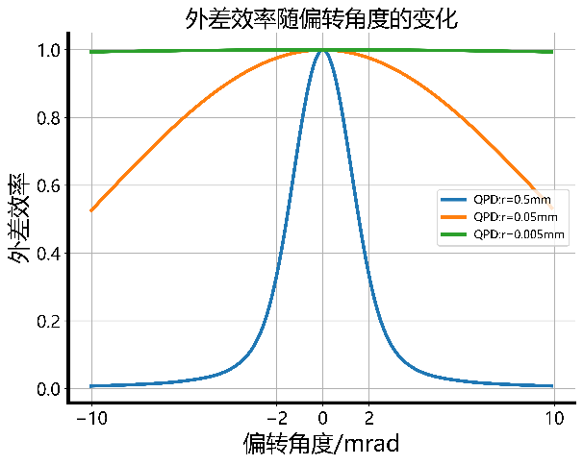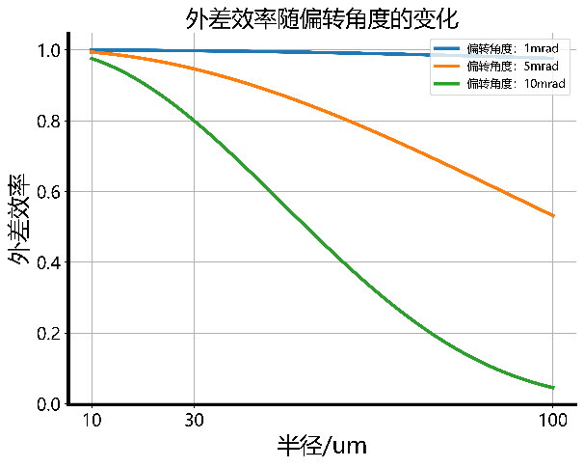

图4-5 左：不同半径下，QPD第一象限的外差效率随偏转角度的变化；右：不同偏转角度下，外差效率随半径的变化

从图中可以很明显的看出，相同偏转角度下，探测面越小，外差效率越高。即使偏转角度为10mrad，*r*=5um的探测面的外差效率依然高达90%。为了使结果更加直观，计算不同偏转角度下外差效率随半径的变化，如图1-5右所示。半径越小，外差效率越大，得到的交流信号越强。所以要探测面在偏转角度为10mrad时外差效率依然大于80%，探测面的尺寸必须小于30um。

4.2 计算偏角与干涉相位分布的关系；

探测面上任意一点的光强值为

 (4.12)

该点的相位值为φM-φR，φM是测量光在该点的相位值，φR是参考光在该点的相位值。根据(4.12)，计算干涉信号的相位分布，光学参数同图4-4一致，探测面处于z=0处，即束腰半径处。

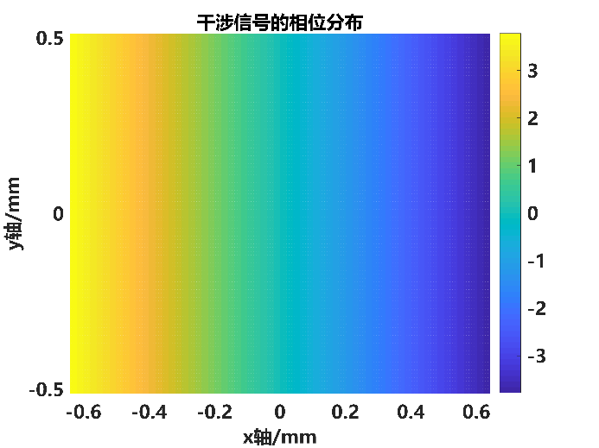

图 4-6 干涉信号的相位分布

虽然单束高斯光的相位面呈凹球面，但当两束光干涉时，形成的相位面趋于平面。使用平面方程拟合相位面。

 (4.13)

当偏转角度发生改变，干涉信号的相位面依然可以近似成平面，系数可能与偏转角度成正比。很明显可以看出，当偏转角度为0时，干涉信号的相位全为0，系数值*a*=*b*=*c*=0；当偏转角度增大，平面的斜率也增大，系数*a*，*b*也会变大。

如果实验中在坐标为(*xi,j*，*yi,j*)像素得到的相位值大小为*zi,j*，而待定系数为*a*，*b*，c，使用最小二乘法求得待定系数。设理论值为*z’i,j*=*axi,j*+*byi,j*+c，总误差函数为

 (4.14)

通过对误差函数求微分得到*Q*(*a,b,c*)的最小值

 (4.15)

使用矩阵简化上述运算，设

 (4.16)

方程组(4.15)可以表示为

 (4.17)

当系数矩阵A的行列式值不为0时，待定系数的解为

 (4.18)

如果相位平面不是垂直探测面，那么方程一定有解。对于偏转角度在mrad量级的相位面而言，*a*和*b*一定有解。

求得系数的解后，计算偏转角度与系数的关系，如图4-7所示。

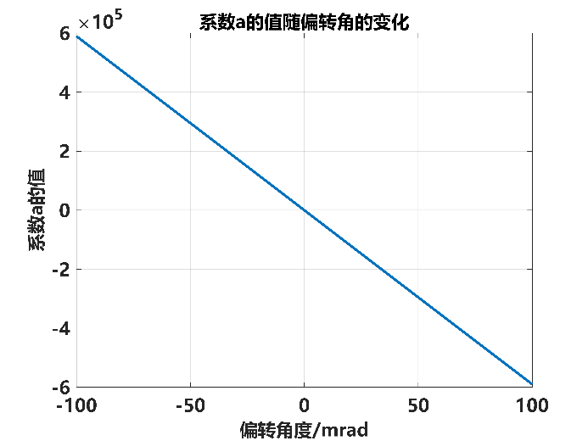

图4-7 系数值随偏转角度的变化

从图中可以看出，系数值与偏转角度成正比关系。根据偏转角产生的光程差推导系数值与偏转角度的关系，如图4-8所示。*x*轴上相邻像元的距离为∆*x*，光程差为-∆*x*sinα，对应相位差为

 (4.19)

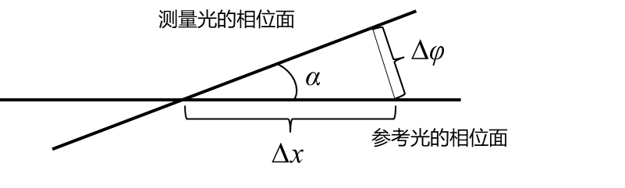

图4-8 偏转角与相位差的几何示意图

依据(4.19)对图4-8修正，得到通过系数算得到偏角和实际偏角的关系，如图4-9所示。

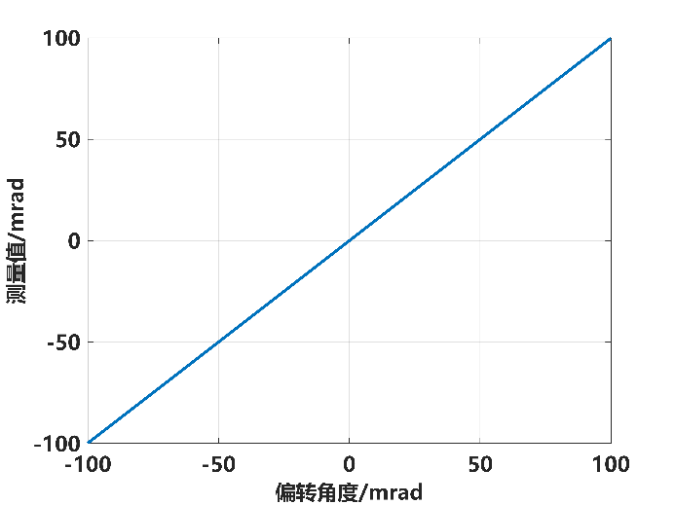

图4-9 偏角测量值与偏转角度的关系

从图中可以看出测量值与偏转角度几乎相等,其标准差为0.0028，线性关系非常好。所以如果能获得理想的差分波前信号，理论上量程可以增大到100mrad。

4.3 CCD相位解调算法与解包裹研究

根据(4.12),干涉光的光强在空间的分布可以表示为

 (4.20)

*I*avg是干涉光的直流量，也可以认为是测量光与干涉光的光强和。C是干涉光的对比度，对比度越大，信噪比越大；φ是干涉光的相位，其大小等于测量光与参考光的相位差。方程(4.20)有三个未知参数，为了获取干涉光的相位，一个方程不足以求解。一般使用相移法引入相移量求解未知数φ。以四步相移为例

 (4.21)

每次移动1/2π个相位，CCD拍摄一副干涉条纹，一共拍摄四幅干涉条纹。I0时刻的相位值φ可以通过反正切函数求解。

 (4.22)

但是通过反正切函数求解的相位被约束在[-π,π]中，这个约束一般被称为包裹(phase wrapping)，如图4-10所示。

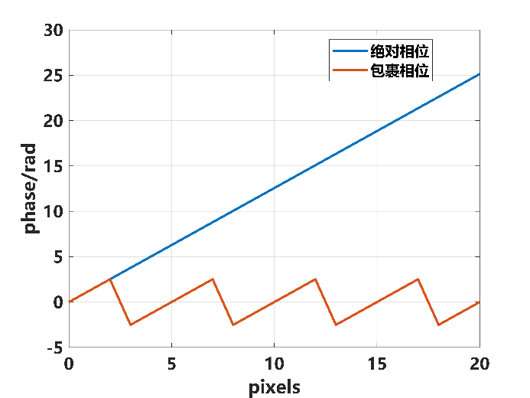

图4-10 相位经过反正切函数被包裹后得到的相位值。

通过对包裹相位进行解包裹的算法称之为相位解包裹(phase unwrapping).相位接包裹分为空间相位解包裹和时间相位解包裹。空间解包裹算法是通过对一张相位图找一条最优的解包裹相位路径进行解包裹。而时间相位解包裹通过在不同时间得到的两个或多个不同的频率的相位图进行解包裹，它在时间序列上进行解包裹。因为时间相位解包裹需要多频相位图，与差分波前传感的单频相位需求不符合，所以本文选取空间解包裹相位算法。

设实际相位分布为*h*(*x*,*y*),测量值φ(*x*,*y*)表示为

 (4.23)

其中*k*为整数。相位解包裹的目标是通过添加整数个周期值，得到实际的相位值。解包裹相位表示为

 (4.24)

c(*x*,*y*)是整数矩阵，根据相位分布φ(*x*,*y*)求出。当相邻两个点存在相位跳变时，那么标记这两个点为跳跃点。

 (4.25)

*v*(*x*,*y*)表示竖直跳跃点分布。函数[*x*]表示对*x*取整，其值为小于或等于*x*的最大整数值。如果φ(*x*,*y*)和φ(*x*-1,*y*)的差值小于π，*v*(*x*,*y*)=0。同理可得水平跳跃点分布。



 (4.26)

将方程(4.24)代入(4.25)和(4.26)中得到跳跃点和整数矩阵c(x,y)以及相位之间的关系

 (4.27)

对于CCD探测相位而言，相位分布是连续的，即相邻相位的相位差不超过π。竖直跳跃点和水平跳跃点可以通过计算得到。如果给定c(1,1),先计算整数矩阵第一列值

 (4.28)

然后再计算其余列的值

 (4.29)

由此得到整数矩阵c的全部值，相位测量值通过(4.24)进行相位解包裹得到没有跳变的相位分布。

4.4 分辨率和量程研究

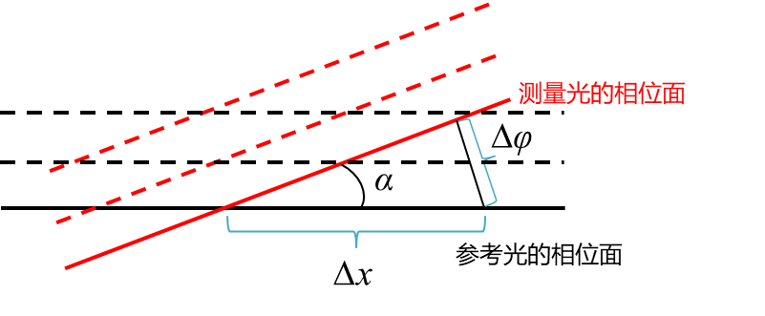

图4-11 测量光与参考光的相位面

相邻像元的相位差∆φ可以表示为

 (4.30)

∆*x*是相邻像元的距离，*λ*是光束波长，α是光束偏转角度。要完全无失真的还原相位值的前提条件是相邻像元的相位差不超过半个周期π[8]，∆φ<π。

 (4.31)

对于λ=1064nm，∆*x*=20um，最大偏转角度为26.6mrad。图4-11表示相位差为π时的包裹相位在不断振荡，此时无法回复原来的相对相位值。



图4-11 相邻像元相位差为π时的包裹相位。

由于CCD有非常多的像元，即使存在噪声，若CCD两端的相位差足以分辨出来，即便是非常小的偏转，系统也会有相应。CCD两端的相位差为

 (4.32)

∆*x*max是两端像元的距离。若∆*x*max =1.6cm，∆𝜑max=9.5×104sinα≈9.5×104α，若要探测到1nrad的偏转，相位误差要小于10-4.

4.5 低延时触发电路设计

四步相移法需要每隔1/2π对干涉光光强采样一次。当相位变化的频率为*f*het，也就是干涉光的外差频率时，CCD需要间隔1/4T采样一次。方程(4.20)重新表述为

 (4.33)

这表明CCD采样的帧率是外差频率的4倍。当外差频率小至10Hz以内时，大部分CCD能够满足要求，但是当外差频率超过了10Hz时，CCD无法间隔T/4采样，所以必须对触发间隔做修正。

 (4.44)

在原来T/4间隔基础上增加m个周期值，m是整数。目前大部分CCD产品都能够通过软件设置帧率，但是这个功能只能满足低频外差信号；且相移法要求在特定的时刻触发，CCD通过软件产生时序对信号采样的时间间隔非常不稳定，所以需要设计外触发低延时电路对CCD的触发间隔做精确的调整。

低延时触发电路的功能总结为：每隔τk触发一次，其中整数m可以手动调整；由电脑发出指令开始第一帧采样，每次采样四帧。

1. 研究方案及进度安排
2. 参考文献
3. Wanner, G., Heinzel, G., Kochkina, E., Mahrdt, C., Sheard, B. S., Schuster, S., & Danzmann, K. (2012). Methods for simulating the readout of lengths and angles in laser interferometers with Gaussian beams. *Optics Communications*, *285*(24), 4831–4839.
4. Morrison, E., Meers, B. J., Robertson, D. I., & Ward, H. (1994). Automatic alignment of optical interferometers. *Applied Optics*, *33*(22), 5041.
5. Morrison, E., Meers, B. J., Robertson, D., & Ward, H. (1994). Alignment System for Optical Interferometers. *33*(22), 5037–5040.
6. Zhang, J. Y., Ming, M., Jiang, Y. Z., Duan, H. Z., & Yeh, H. C. (2018). Inter-satellite laser link acquisition with dual-way scanning for Space Advanced Gravity Measurements mission. *Review of Scientific Instruments*, *89*(6).
7. Müller, H., Chiow, S., Long, Q., Vo, C., & Chu, S. (2005). Active sub-Rayleigh alignment of parallel or antiparallel laser beams. Optics Letters, 30(24), 3323.
8. Heinzel, G., Wand, V., García, A., Jennrich, O., Braxmaier, C., Robertson, D., Middleton, K., Hoyland, D., Rüdiger, A., Schilling, R., Johann, U., & Danzmann, K. (2004). The LTP interferometer and phasemeter. Classical and Quantum Gravity, 21(5).
9. Heinzel G et al 2003 Interferometry for the LISA technology package (LTP) aboard SMART-2 Class. Quantum Grav. 20 S153–61
10. Hechenblaikner, G. (2010). Measurement of the absolute wavefront curvature radius in a heterodyne interferometer. Journal of the Optical Society of America A, 27(9), 2078.
11. Mahrdt, C. (2014). *Laser Link Acquisition for the GRACE Follow-On Laser Ranging Interferometer*.
12. Freischlad, K., & Koliopoulos, C. L. (1990). Fourier description of digital phase-measuring interferometry. *Journal of the Optical Society of America A*, *7*(4), 542.
13. Yves Surrel . (2002). Fringe Analysis 11.1. 102, 55–102.
14. Cong, A., Cong, W., Shen, H., Wang, G., Lu, Y., & Chatziioannou, A. (2009). Optical property characterization based on a phase function approximation model. Proceedings - 2009 IEEE International Symposium on Biomedical Imaging: From Nano to Macro, ISBI 2009, 446–449.